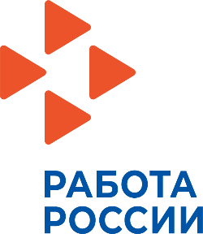 | Главное управление по труду и занятости населения Челябинской области  ул. Комсомольская, 18А, г. Челябинск, 454111,  +7(351) 261-51-26,  depzan@szn74.ru, szn@gov74.ru,  szn.gov74.ru | 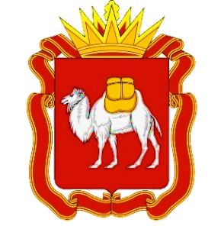
30.03.2026. | ПРЕСС-РЕЛИЗ

Подведены итоги ежегодного конкурса «Лучший Женский клуб» при Центрах занятости населения Челябинской области
В Челябинской области второй год подряд проходит конкурс Женских клубов при Центрах занятости населения региона. В мероприятии задействованы все 49 подразделений. Конкурс проходит при поддержки Главного управления по труду и занятости населения региона и регионального представительства партийного проекта «Женское движение Единой России».
Ключевыми задачами конкурса являются выявление и поддержка лучших практик содействия трудоустройству участников специальной военной операции и членов их семей, а также их тиражирование.
Критерии оценки включали: реализацию мероприятий по трудовой самореализации участников СВО и членов их семей, количество трудоустроенных граждан данной категории, истории успешного возвращения к мирной жизни, количество партнеров Женского клуба, сплоченность команды, а также освещенность деятельности клуба в средствах массовой информации.
По итогам конкурсного отбора, в котором приняли участие 49 команд Женских клубов при Центрах занятости населения региона, были определены 15 победителей в семи номинациях:
- «Работа для СВОих» — Женские клубы при ЦЗН городов Касли, Троицк, Миасс;
- «Лучшая история успеха» — города Аши, Кунашакского района;
- «Лучшее мероприятие для участников СВО и членов их семей» — Аргаяшского и Агаповского районов, города Златоуста;
- «Лидер пиара» — городов Чебаркуль, Озёрск;
- «Лучшая команда муниципалитета» — городов Верхний Уфалей, Коркино;
- «Лучшее подразделение Женского клуба» — Еткульского района, города Усть-Катава;
- Гран-при конкурса — Женский клуб при ЦЗН города Челябинска.
Торжественная церемония награждения прошла в рамках форума «Сделано женщинами», организованного в городе Челябинске в ходе марафона лучших практик проекта «Женское движение Единой России». Награды победителям вручили Губернатор Челябинской области Алексей Текслер, заместитель Губернатора Челябинской области Роман Воллерт и федеральный координатор партийного проекта «Женское движение Единой России» Наталия Полуянова.
В ходе мероприятия региональный координатор проекта «Женское движение Единой России» по Челябинской области Юлия Капкова и директор Центра занятости населения города Челябинска представили региональный проект «Вектор жизни — Работа для СВОих». Проект направлен на содействие трудоустройству и реабилитации участников СВО и членов их семей и получил признание на федеральном уровне.
Мероприятия по содействию трудоустройству участников специальной военной операции осуществляются в соответствии с задачами национального проекта «Кадры», направленного на развитие человеческого капитала и обеспечение достойной занятости для всех категорий граждан.
Юлия Капкова, руководитель Женского клуба при ЦЗН по Челябинской области, отметила: «Специалисты центров занятости в рамках подразделений Женских клубов оказывают содействие в построении или изменении карьерной траектории участников СВО и членов их семей. Во взаимодействии с партнерами — партией «Единая Россия», «Женским движением Единой России», органами социальной защиты населения и государственным фондом «Защитники Отечества» — мы комплексно решаем жизненные ситуации жителей Челябинской области».
Инициативы и практики неформальных объединений при центрах занятости населения — это один из инструментов социальной и трудовой самореализации участников СВО и их родных. Внедряемые практики способствуют устойчивой занятости и соответствуют целям национального проекта «Кадры».
Практика проведения конкурса будет продолжена. Для получения информации о деятельности Женского клуба и участия в его мероприятиях граждане могут обратиться в территориальные Центры занятости населения или по телефону горячей линии: 8 (800) 444-80-88.

